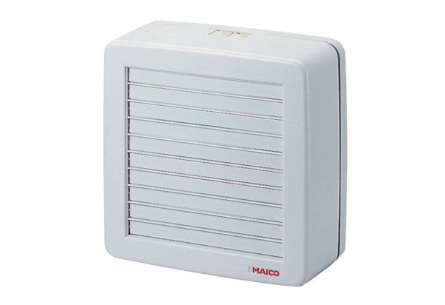Axialer Fensterventilator EV 31Verpackungseinheit: 1 StückSortiment: C
Artikelnummer: 0080.0820Hersteller: MAICO

